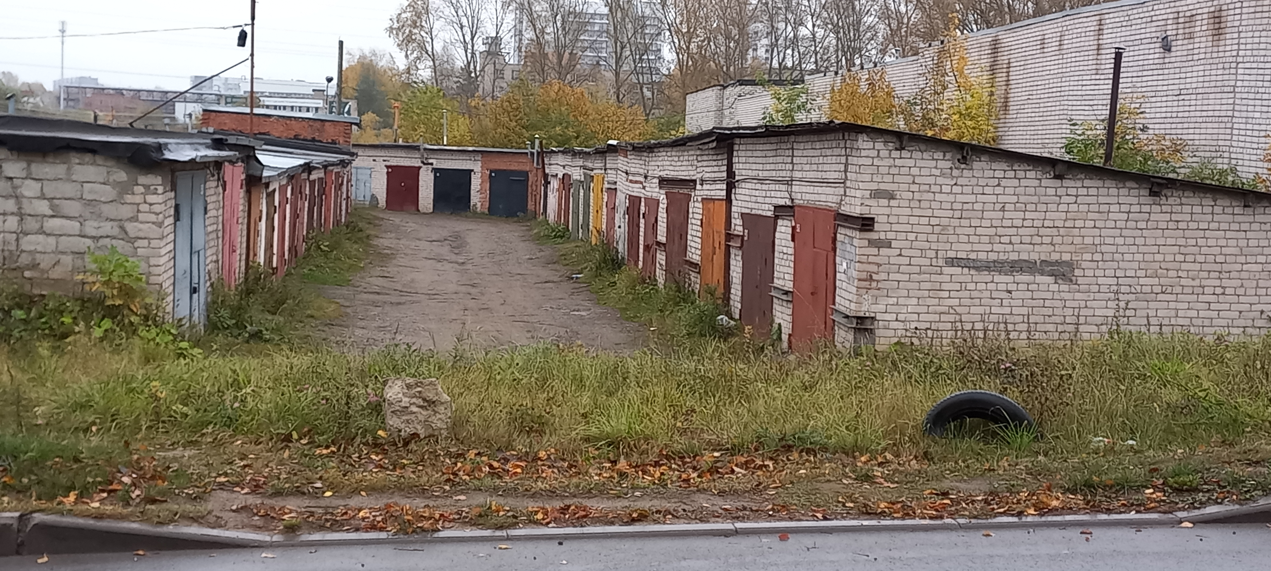
Более трех тысяч объектов недвижимости оформили вологжане по «гаражной амнистии» в 2025 году

Упрощенный порядок оформления прав на гаражные боксы и земельные участки под ними «гаражная амнистия» действует с 2021 года. В порядке «гаражной амнистии» граждане могут бесплатно оформить права на земельный участок и гараж, расположенный на нем, в случае когда он является капитальной постройкой, возведенной до 30 декабря 2004 года, имеет фундамент и прочную связь с землей и не признан самовольной постройкой.
«В 2025 году вологжане в рамках упрощенной процедуры оформили права на 3326 объектов недвижимости: 695 капитальных гаражей, 2631 земельный участок. Традиционно, лидерами по числу оформленных прав стали Вологда, Череповец и Сокол», – сообщил руководитель Управления Росреестра по Вологодской области Дмитрий Тулин.
Надлежащим образом оформленное право собственности на гаражный бокс и земельный участок позволит владельцам полноценно распоряжаться своим имуществом (продать, подарить, сдать в аренду, залог).
Напоминаем, Росреестр разработал методические рекомендации по реализации «гаражной амнистии», где в простой и доступной форме можно ознакомиться с процедурой оформления гаражей в упрощенном порядке. С информацией можно ознакомиться по ссылке:
https://rosreestr.gov.ru/press/archive/garazhnaya-amnistiya-za-8-shagov-rosreestr-razrabotal-metodicheskie-rekomendatsii-dlya-grazhdan/.

Контакты для СМИ:
Пресс-служба Управления Росреестра по Вологодской области
(8172) 72 86 11, доб. 1045
press@r35.rosreestr.ru
160001, г. Вологда, ул. Челюскинцев, д. 3

